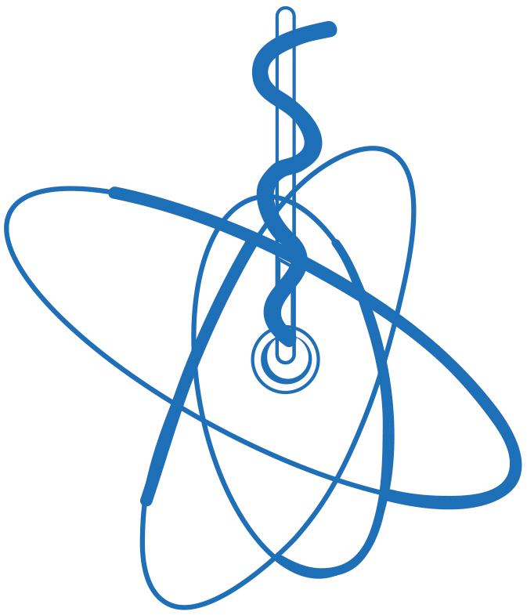
REVISTA DE LA ASOCIACIÓN ARGENTINA DE BIOLOGÍA Y MEDICINA NUCLEAR
FORMULARIO DE CESIÓN DE DERECHOS DE AUTOR
Título del trabajo: (escribir dentro del recuadro)
Declaración:
Mediante el presente documento declaro/amos que otorgo/amos licencia exclusiva y sin límite de temporalidad para que el trabajo arriba mencionado, de mi/nuestra autoría, sea publicado por la Revista de la AABYMN (órgano oficial de difusión de la Asociación Ar- gentina de Biología y Medicina Nuclear), en cualquier tipo de soporte o en línea. El autor conserva el derecho de publicar el trabajo arriba mencionado en su página web personal.
Siendo de mi/nuestro conocimiento que la citada institución no tiene fines de lucro y que la publicación que efectúe tendrá carácter académico, otorgo/amos la autorización corres- pondiente para que la difusión sea con el objeto exclusivo de divulgarlo a la comunidad académica y científica, nacional e internacional y pueda efectuarse a través de formato impreso y medios electrónicos, tanto en red local como por vía Internet, debiendo respe- tarse los derechos morales de autor y en consecuencia, mantenerse la integridad del texto y título y de la información, salvaguardándola de mutilaciones o modificaciones diferentes a las necesarias para la publicación electrónica de la obra, que generen inexactitudes o que vulneren el contenido y la imagen.
Asimismo, en mi/nuestra condición de autor/es, después de la aparición y circulación de la revista, podré/mos publicar mi/nuestro trabajo en un libro o colección de mi/nuestra autoría o coautoría.
Atentamente,
Nombre y firma de cada autor

Nombre y Apellido | Firma

